

PP29 18/06/2012  CFE-CGC  59 rue du Rocher  75008 Paris   01 55 30 12 12  www.cfecgc.org  Service Communication  Pierre Jan   : 01 55 30 12 92  Fax : 01 55 30 12 60  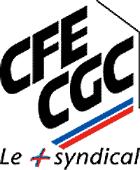  Mél : pierre.jan@cfecgc.fr | Conférence sociale : les priorités de la CFE-CGC  La longue séquence électorale vient de s’achever. Les institutions sont en place.  Le bureau national CFE-CGC devant l’urgence de la situation de l’emploi, des déficits publics, notamment sociaux, réaffirme l’importance de la conférence des 9 et 10 juillet. Gouvernement et partenaires sociaux doivent avoir le courage d’aller à l’essentiel et de n’esquiver aucun débat.  Parmi les thèmes que la CFE-CGC juge prioritaires :  - Qu’est-ce que la compétitivité et quels sont les facteurs de relance de l’économie ?  - Comment nous réapproprier notre destin en dégageant les moyens de financer de nouvelles filières productives et de services, ainsi que nos entreprises, en maîtrisant leur capital dans le cadre d’une croissance durable ?  - Qu’est-ce qu’une mission de service public ? Par qui doit-elle être remplie ? Qui paye ?  - Protection sociale : comment préserver l’esprit de notre modèle ?  Aucun des fondamentaux ne doit être laissé dans l’ombre. Commencer par mettre sur la table tous les éléments est la contribution essentielle pour créer la confiance.  Tous les Français doivent savoir à l’issue de cette conférence que les efforts seront partagés comme les gains qui en découleront.

